## 消失的100萬公頃「傳統領域」——原住民族要的不是「土地」，而是「主權」 - The News Lens 關鍵評論網 2017/03/21, 社會

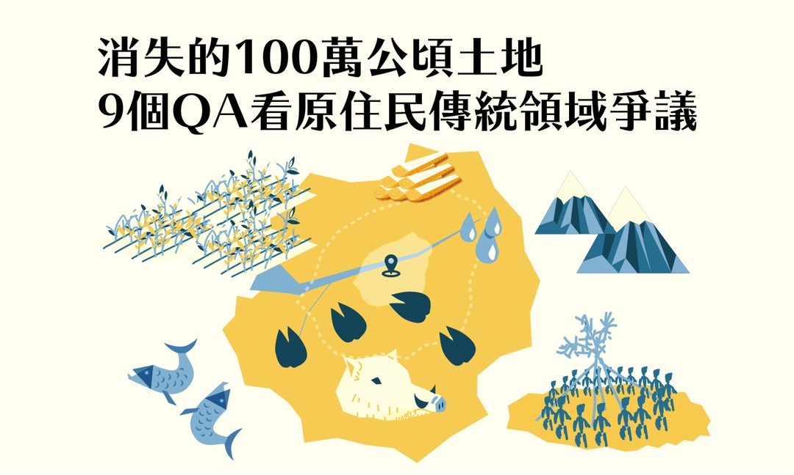 圖表製作：Yoyo

深夜10點，連一旁十線道的凱達格蘭大道也都車流漸稀，來加油的支持者相互道別、紛紛離開。剛剛才熱忱教唱古調的的卑南族老師，抽起菸，嘆了口氣說，「也不知道要在這邊抗爭多久......」，人行道上一排帳篷筆直排列。為了抗議「傳統領域」劃設不公，原住民已經在這餐風露宿了將近一個月。

傳統領域指的是包含重要原住民文化地景的土地。

根據調查，全台灣原住民傳統領域高達180萬公頃，本應該需要全數納入法規保護。但[2月18日](http://www.apc.gov.tw/portal/docDetail.html?CID=35AE118732EB6BAF&DID=0C3331F0EBD318C2413838421E23DED4) 立法院通過的[《原住民族土地或部落範圍土地劃設辦法》](http://www.apc.gov.tw/portal/docDetail.html?CID=3552F8D90DBCC5DB&DID=0C3331F0EBD318C2DF0C65401047342B) 後，原住民卻發現，在原定的180萬公頃的傳統領域中，有100萬公頃的私有地「消失」了。原住民委員會解釋，為了「保障個人財產」，因此在訂定劃設辦法時只能納入80萬公頃的公有地。

受保障的傳統領域  
＝180萬（實際的傳統領域）－100萬（傳統領域中的私有地）  
＝80萬（傳統領域中的公有地）

為了抗議劃設辦法的不公，原住民從2月28日開始在凱達格蘭大道前長期抗戰，要求總統蔡英文負起責任，落實她所強調的「轉型正義」，並呼籲「傳統領域寸土不讓」。

**Q1：「傳統領域」是什麼？**

傳統領域是指原住民從過去到現在生活過的土地，土地上包含了與原住民歷史、文化、傳統有關的重要地點。

由於17世紀以前，只有原住民在台灣生活，因此嚴格說起來，全台灣所有土地，都屬於原住民傳統領域。但因為大部分平埔族漢化較深1 ，難以釐清傳統領域，因此目前傳統領域的討論以法定16族為主。

為了將原住民的傳統領域納入法規保護，這次原民會訂定的《原住民族土地或部落範圍土地劃設辦法》草案，嚴謹的的定義了傳統領域：

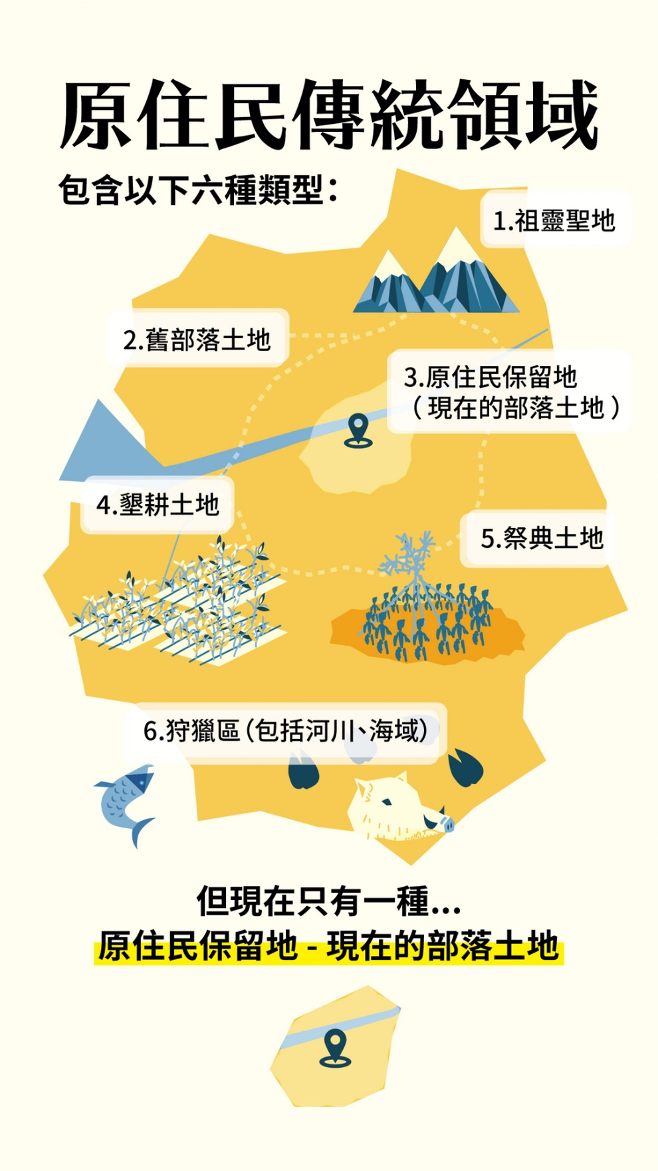 Photo Credit: 關鍵評論網 Yoyo

1. 祖靈聖地
2. 舊部落土地
3. 現有部落土地：有時與原住民保留地重疊
4. 墾耕土地：包含原住民開墾、耕種、遊牧、採集的土地
5. 祭典土地
6. 狩獵區：包含河川、海域

這些傳統領域，對原住民來說都有文化上的特殊意義。

紫藍色線條框出的地方，是台東縣東河鄉九個部落的傳統領域。黑色圓點是當地重要的地景地名。

**Q2：「傳統領域」到底有多大？**

根據原住民委員會的調查，全台16個原住民族的傳統領域大概是180萬公頃，大約佔台灣總面積的一半。

但目前特別保障原住民的土地，只有1990年國家為了保障原住民生計，立法劃設的「原住民保留地」，而「原住民保留地」只佔傳統領域中的1/7而已。

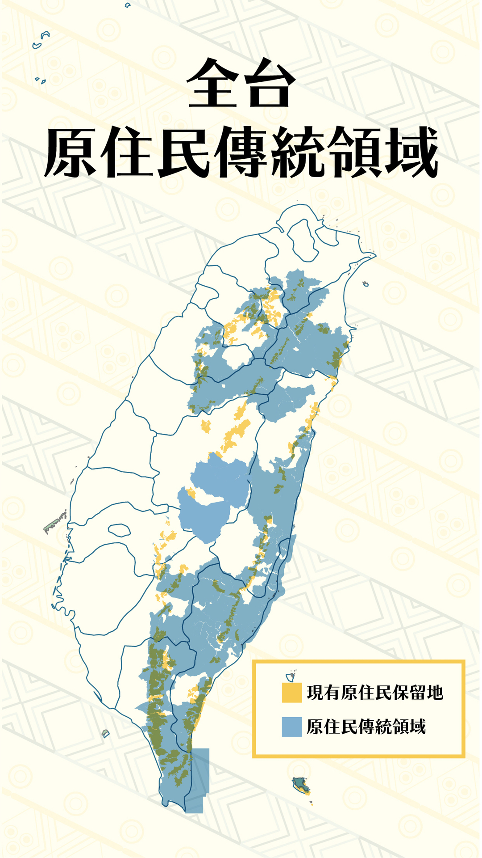 Photo Credit: 關鍵評論網 Yoyo

**Q3：為什麼「劃設土地」＝「保存文化」？**

或許有人還是搞不懂，土地就土地，跟文化到底有什麼關係。

目前就讀東華大學社會學系的太魯閣族文化研究者Tunux解釋，原住民文化中土地所代表的意義，與現代人「擁有」土地的概念大不相同。

對現代人來說，土地就是拿來蓋房子、蓋大樓、拿來種菜、種米。但對原住民來說，土地同時承載了語言、文化及歷史。Tunux說：「原住民以文化做連結，如果離開原本的場域，文化就會變質。」

他舉例，比如花蓮縣秀林鄉的秀林部落，古名叫Bsuring（玻士林），Bsuring在太魯閣語中，代表「芒草剛長出來的樣子」。原本太魯閣族居住在舊部落，過去Bsuring一帶只是太魯閣族的獵場，因為此地芒草茂盛，獵人會先燒芒草，避免獵物躲藏。後來部分太魯閣族遷移至此定居，過去被燒盡的芒草，又生出草芽，便以「芒草剛長出來的樣子」稱呼這裡。

這個短短的地名故事，隱含了太魯閣族狩獵的傳統，而狩獵的傳統，又與太魯閣族的傳統生產、祭祀等文化密不可分。如果只以現代漢語地名「秀林」來稱呼，這個地方便失去了他的文化意義。

土地，是原住民文化中不可分割的一部份。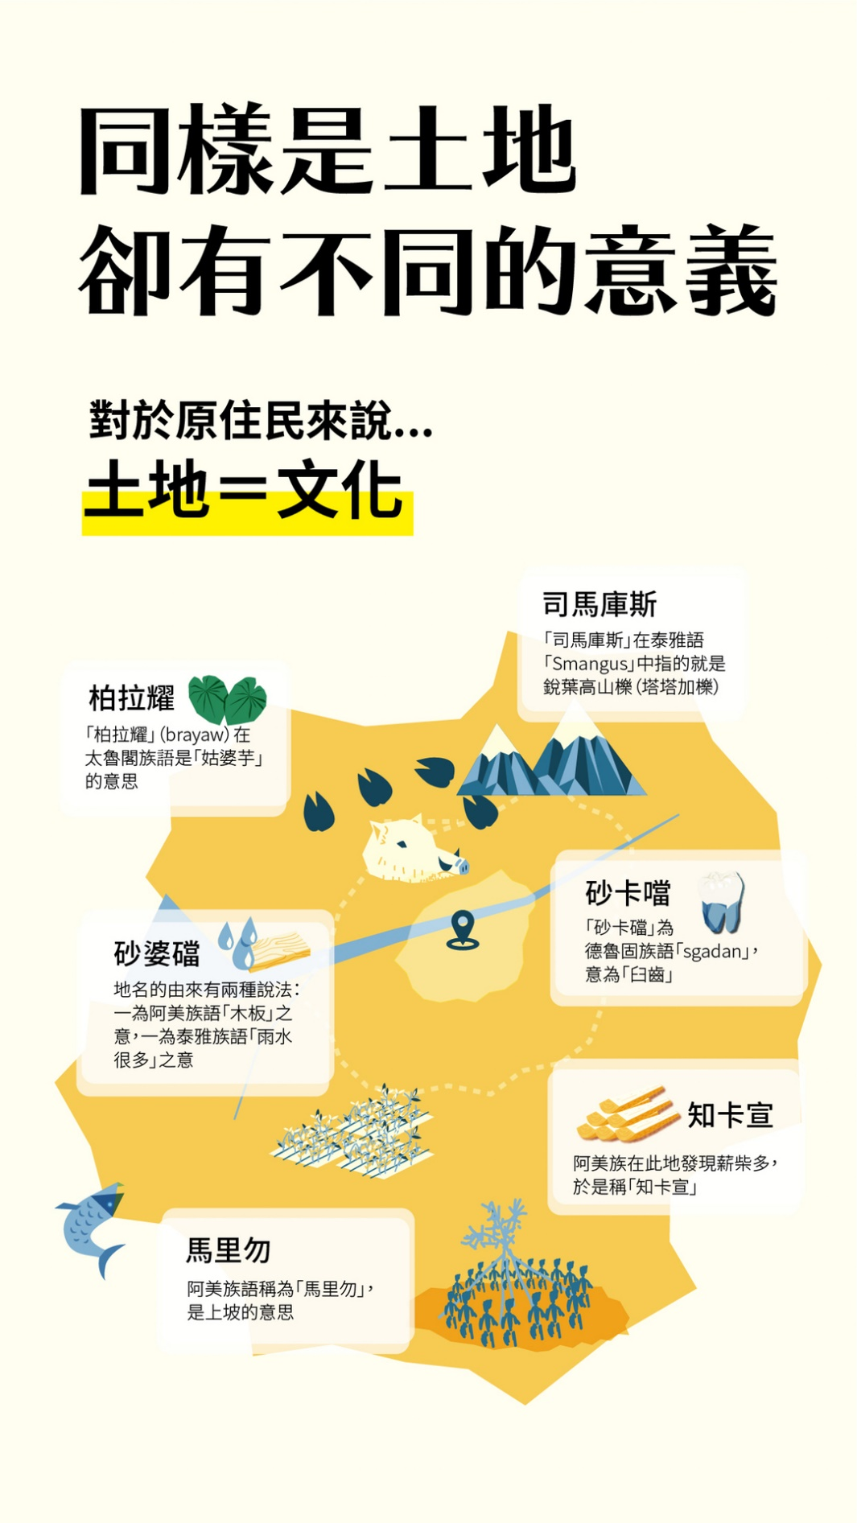 Photo Credit: 關鍵評論網 Yoyo

**Q4：「傳統領域」是怎麼調查的？**

[根據芭樂人類學的解說](https://www.thenewslens.com/article/63221) ，劃設傳統領域主要來自「部落地圖」的啟發。部落地圖源自於1970年代的美國，當時印地安人為了爭取自己的權益，透過繪製地圖的方式，將部落的地名、傳說、故事等標誌在地圖上。

部落地圖的意義不只是一張圖，更代表了族人曾經在這塊土地生活的事實，也隱含了土地被外來族群蠶食鯨吞的歷史。當時，美國不少原住民，透過繪製地圖，成功達成「還我土地」的目標。

而台灣最早劃設部落地圖的是屏東魯凱族的好茶部落，學者尋訪部落耆老、資深獵人，將他們的口述歷史，包括傳統耕種地、獵場等記錄在電子地圖上。

後來，好茶族人甚至進行了兩次「古道尋根與踏查」的活動，踏查隊伍走進人跡罕至的深山，一一紀錄了他們經過的傳統領域地名及故事。藉由實地探訪，好茶部落青年也對部落的空間地理概念有更多的認識。

好茶部落的踏查隊伍也在行經的重要的地景地物時，將預先設計好的解說牌，釘在上面，例如大石頭、神木、聚落遺址等。尤其行經古代族人祭祀地點時，踏查隊伍也仿照古禮，在耆老帶領之下舉行簡單的儀式。

回到部落之後，好茶部落的踏查隊伍便將沿途所記錄的地名、地景、地貌加以整理，製作出第一個完整的原住民部落地圖。而後其他部落也紛紛跟進。後來，政府推動傳統領域時，好茶部落早就有的部落地圖，就成了劃設傳統領域的重要依據。

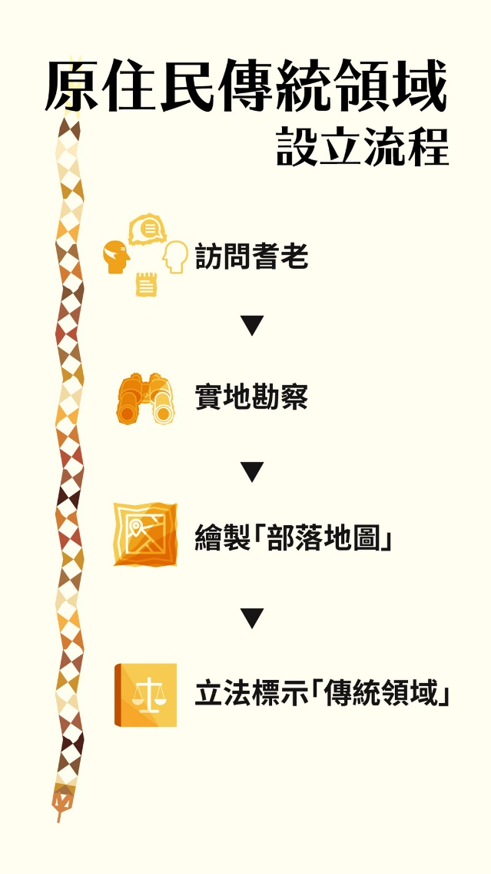 Photo Credit: 關鍵評論網 Yoyo

由原住民族人自己定義、尋訪、敘述傳統領域，才能擺脫無形中根深蒂固的漢人史觀及漢人價值觀。

而且，原住民青年為了傳統領域回到部落、與耆老相談，而後齊心協力、翻山越嶺追訪過往歷史文化。這樣子的傳統領域劃設過程，對年輕人外流的部落來說，意義非凡。

但因為傳統領域的調查方式，是從耆老的回憶開始，這樣的調查起點，如果沒有足夠的見證者，很難達到客觀公正。因此傳統領域的劃設，需要透過類似審議式民主的方式，由族人與當地其他族群、當地文史學者大量的來回溝通，才能確認。

延伸閱讀：[從地圖到自治：魯凱族傳統領域的實踐願景](https://www.thenewslens.com/article/63221)

**Q5：「傳統領域」說法是哪時候開始的？**

其實原住民傳統領域不是最近才開始爭取的，早在15年前，就已經有「原住民傳統領域」一詞。

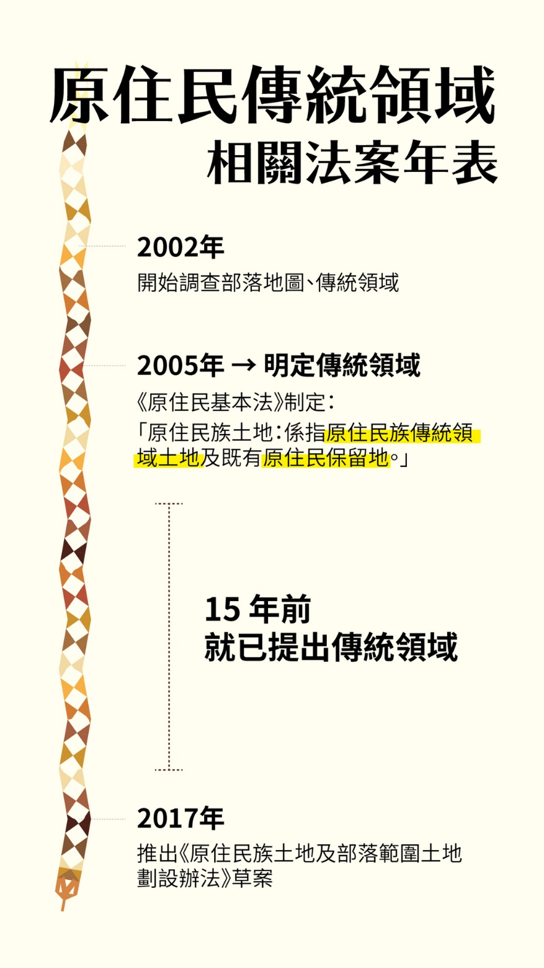 Photo Credit: 關鍵評論網 Yoyo

2000年，政府逐漸開始重視原住民權益。2002年開始2 ，原住民委員會便委託民間團隊，結合各部落自治團體，調查原住民傳統領域。當時，台灣就已經出現傳統領域的概念，也陸陸續續完成300多個部落的傳統領域調查。

而且2005年[《原住民族基本法》](http://law.moj.gov.tw/LawClass/LawAll.aspx?PCode=D0130003) 制定時，法規中便已定義「原住民族土地」是指「**原住民族傳統領域土地及既有原住民保留地** 」，在法律中直接出現傳統領域一詞。

但由於當時還沒完成傳統領域調查，因此傳統領域徒有虛名，而這嚴重影響了原住民對土地的權益。《原住民族基本法》不只定義原住民土地，也有保障原住民土地的法條。

《原住民族基本法》21條明定：「政府或私人在原住民族土地內從事土地開發、資源利用、生態保育及學術研究，應諮詢並取得原住民族同意或參與，並與原住民分享相關利益。」每當部落想用這條法律阻擋財團進入傳統領域時，總是會被政府以「傳統領域還沒調查清楚」為由拒絕。

就因為傳統領域「還沒調查清楚」，所以從2005年至今，像這樣對土地權的保障就只限於「已經劃設清楚」的原住民保留地。

2017年，原住民委員會推出《原住民族土地及部落範圍土地劃設辦法》草案，才終於為傳統領域訂定明確的定義。

因此，劃設傳統領域不是最近政府憑空「賞賜」的土地權利，而是經過學者、倡議者、部落族人多年努力，爭取而來的成果。

**Q6：為何「傳統領域」裡有100萬公頃的私有地「消失」了？**

或許有人疑惑，政府既然都花了15年，反覆修訂、討論，派人調查了180萬公頃的土地，為什麼到了最後一步立法劃設傳統領域時，卻又只願意劃入80萬公頃？其中的100萬公頃的私有地卻「消失」了。

阿美族紀錄片導演馬躍．比吼（Mayaw Biho）在[FB發文](https://www.facebook.com/notes/%E9%A6%AC%E8%BA%8D%E6%AF%94%E5%90%BC-mayaw-biho/%E6%88%91%E5%80%91%E8%A6%81%E5%9B%9E%E5%AE%B6-%E5%8E%9F%E4%BD%8F%E6%B0%91%E5%82%B3%E7%B5%B1%E9%A0%98%E5%9F%9Fqa/804199713066283) 表示，政府之所以「不敢」將私有地劃入傳統領域，是因為傳統領域中的私有地有不少是財團的開發預定地。

以東海岸為例，規劃中的大型開發案裡面，「杉原灣黃金海度假村」是100%私有地、成功的「滿地富遊樂區」是93%私有地、「杉原棕櫚奔海度假村」是七成私有地，但這些開發案，通通都在阿美族的傳統領域內。

如果私有地能納入傳統領域，原住民就可以透過《原住民族基本法》21條行使「知情同意權」，要求開發者必須先讓部落完全了解開發狀況（知情），經過部落同意（同意），才能動工。

但如果私有地不納入傳統領域，這些大型開發案只要稍微修改計畫，就可以「號稱」不在原住民傳統領域上，與原住民無關，然後不管原住民是否同意，繼續開發，破壞山林海域，並破壞傳統文化。

兼具獵人身分的Tunux也抱怨，這根本就是為財團開後門。過去，礙於山林法規，他連在傳統獵場裡獵個山豬、採個野果都不行，但只要財團開口，就算是國家公園的土地，政府也會想盡辦法把不能開發的地區「變成」可以開發。

因此這次，政府以「保障私有財產」為由，不讓私有地劃入傳統領域。但其實，「是不是私有地」跟「是不是傳統領域」並不衝突。

[Mata Taiwan報導](http://www.matataiwan.com/2017/02/18/indigenous-people-land-right/) ，如果以我國的土地狀況來想像，私有土地就是個人的私有財產，而這些土地又全被劃為「中華民國」的領土，在中華民國的主權管轄內，只要符合國家各種法律，我們人民仍可自由擁有、分配、利用我們的土地。

而原住民傳統領域，就類似中華民國主權的概念，意思便是將土地主權交還給原住民族之後，每個人仍可擁有其私有土地，但土地的管理應該符合原住民族或部落的「法律」。

因此，劃設傳統領域後，不代表傳統領域內的私有地通通都會變成原住民的財產，傳統領域內的私有土地所有權仍然屬於原本的所有人。

**Q7：當180萬公頃都劃入「傳統領域」，會是什麼情況？**

東華大學民族發展與社會工作學系教授施正峰表示，目前劃設傳統領域後，原住民會與政府「共同管理」（共管）傳統領域。但共同管理並沒有固定機制，還有很多細節須要協商，比如管理機構為何？有水土保持需求的土地怎麼管理？是否可能由原住民回租給政府？

布農族的歌手那布（Nabu Husungan Istanda）也表示，共管並非一蹴可幾，「所謂共管，必須要在兩方的能量、知識、技能勢均力敵了，才有可能實現。」

Tunux就舉例，目前太魯閣國家公園，也是依法與太魯閣族「共同管理」，甚至還甚至還設置了共同管理委員會，「但太魯閣族根本是『被共管』」，Tunux說，太魯閣國家公園的確依照法規，聘請的員工內，原住民跟漢人各半，但是部落的人都只能做些掃廁所、掃地的工作，根本無法進入管理階層進行決策。

因此那布希望政府不只是把傳統領域的土地切分出來，同時也要栽培各部落的年輕族群，教導他們土地管理的知識、技術，並且逐步將權力放給原住民。這樣，才可能落實共管，畫分出傳統領域，也才有意義。

Tunux則表示，雖然他期待有一天原住民能自治，但就算是共管，他也認為：

我們不會只是便宜的獲得權利，也必須兼負起相對應的責任。

**Q8：在「傳統領域」裡，什麼樣的開發才能獲得原住民同意？**

Tunux表示，對原住民來說，真正重要的不是開發的程度多嚴重，或開發的目的是什麼，而是在原住民土地上進行開發，有沒有尊重原住民。

「如果今天是部落的人，不要說雜貨店，他就算一間電玩遊樂場，我都會支持。」Tunux開玩笑的說。但目前在原住民部落，靠自己的力量經營大型店面的原住民實在太少，大部分都是漢人經營。部落族人因為資源稀少、有的語言也不太通順，因此頂多只能開餐廳或紀念品販賣店。

也不是只有原住民自己開店，才能被允許。Tunux提醒，只要夠尊重原住民文化、讓原住民自主做決定，即使是漢人開設的飯店，也有可能被接受。

Tunux以花蓮縣秀林鄉布洛灣的山月村飯店為例，山月村雖然是由漢人的開發建設，但山月村飯店不像一般旅館是好幾層樓的高聳建築，而是獨棟長方形木屋，小木屋圍成半圓，彷彿山間村落，中間是空闊的草坪，另有以石頭、木材搭建而成的舞台。

山月村飯店的全體員工都是太魯閣族人，連負責人也是。飯店裡的設施、建築也全都隱含太魯閣族的文化。這裡釋出的大量職缺，讓太魯閣族的年輕人不必遠走他鄉，就算留在部落，也能夠發揮一技之長。

Tunux認為，像這樣尊重部落文化，有效解決部落人口外移困境，又讓部落的人進行決策，沒有理由不讓它留下來。

**Q9：我是漢人，為什麼要支持原住民爭取「傳統領域」？**

這次傳統領域的爭議，不只是原住民自己的問題，也是台灣培養文化實力的大好機會。

劃設這180萬公頃的土地，雖然某種程度限制了財產自由，但也代表，台灣有將近一半的土地，承載了16個族群豐富的文化資源。

那布說，希望能透過這個機會，扭轉政府對「開發」的想法。「開發不只是土地、建築的硬體開發，也包含人才、文化的軟體開發，在這個環保的時代，軟實力的開發更為重要。」

而從原住民被侵略的歷史來看，劃設傳統領域，更是「轉型正義」的重要考驗。

在西方列強、漢人來台前，原住民本來就在這塊島上生活。經過了荷西統治、鄭氏政權、清朝收歸、日本統治到國民政府時期，原住民的土地不斷被侵占、詐騙、收歸私人或國有，原住民文化才在其他強勢文化的傾軋下逐漸消逝。

一如卑南族與阿美族混血的獨立歌手巴奈所說：「傳統領域不是施捨，是歸還本屬於原住民的土地。」

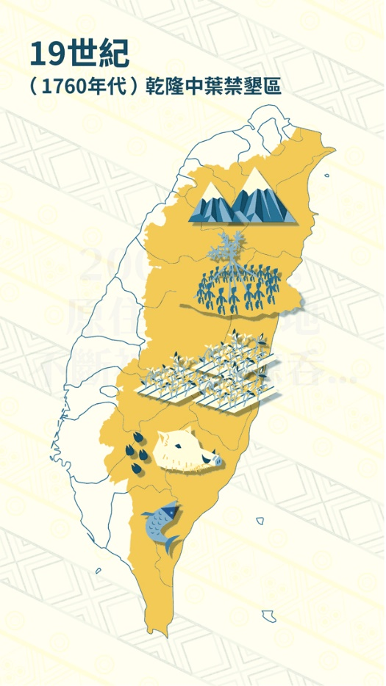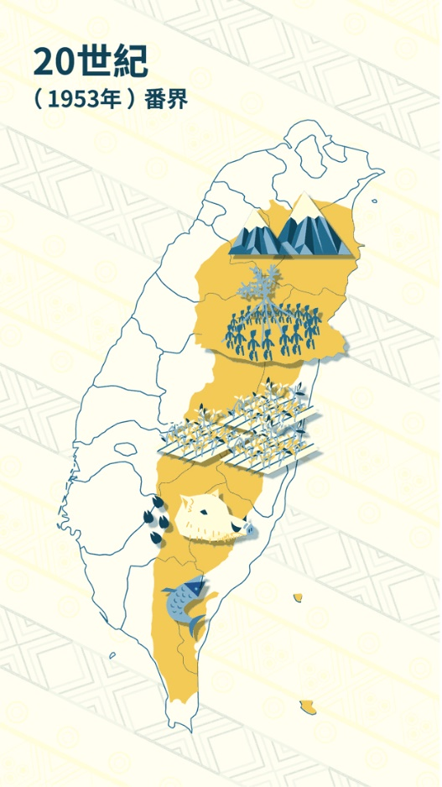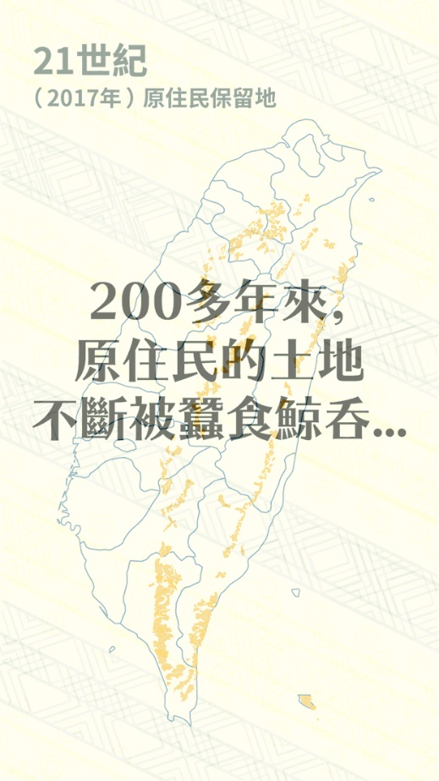 Photo Credit: 關鍵評論網 Yoyo

［註1］ 雖然大部分平埔族原住民漢化較深，難以分辨，但仍然有部分平埔族仍保有的傳統文化，比如在高雄小林村的[大武壠族](http://www.taivoan.org/) ，雖然經歷嚴重的風災，部落青年反而更努力維繫傳統文化。

［註2］ 關於傳統領域調查到底花費了幾年，目前單就原住民委員會提供的資料無法確定。

在原住民委員會「[本會歷年傳統領域調查成果](http://www.apc.gov.tw/portal/docList.html?CID=5FC6DA1C91974642) 」中，僅包含2002─2006年的調查報告。但根據台邦.撒沙勒於〈從地圖到自治──魯凱族傳統領域的實踐願景〉所述，他曾於2008年受原住民委員會委託，承辦魯凱族及排灣族的傳統領域調查。原住民委員會於2011年曾舉辦「傳統領域調查成果展」，而根據原住民委員會的[2013年招標公告](http://www.apc.gov.tw/portal/associate/bid/bidInfoDetail.html?id=7E450113135BF420D0636733C6861689&CID=FC8AAFFED608E7C8) ，直到2015年都在持續培育部落的傳統領域調查者。

核稿編輯：羊正鈺